Федеральное государственное бюджетное образовательное учреждение высшего образования
«Тульский государственный педагогический университет
им. Л. Н. Толстого»

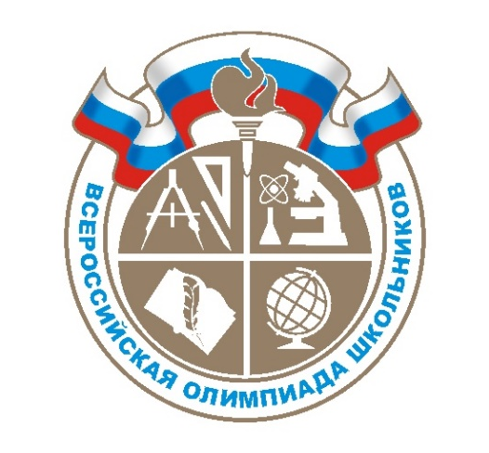

методические рекомендации
для проведения муниципального этапа всероссийской олимпиады школьниковпо биологии

Тула - 2021

Материалы утверждены на заседании методической комиссии по биологии, составлены под руководством Кирилловой Людмилы Леонидовны

Контактный телефон 8 (906) 534-76-67

Члены методической комиссии:

 | Кириллова Людмила Леонидовна | кандидат сельскохозяйственных наук, доцент кафедры биологии и технологий живых систем ФГБОУ ВО «ТГПУ им. Л.Н. Толстого»
 | Коняева Татьяна Николаевна | кандидат биологических наук, доцент кафедры медико-биологических дисциплин и фармакогнозии ФГБОУ ВО «ТГПУ им. Л.Н. Толстого»
 | Мамонтов Сергей Николаевич | кандидат биологических наук, доцент кафедры биологии и экологии, ФГБОУ ВО «ТГПУ им. Л.Н. Толстого»
 | Маркова Марина Петровна | кандидат биологических наук, доцент кафедры медико-биологических дисциплин и фармакогнозии ФГБОУ ВО «ТГПУ им. Л.Н. Толстого»
 | Пешкова Алиса Михайловна | кандидат сельскохозяйственных наук, доцент кафедры биологии и технологий живых систем ФГБОУ ВО «ТГПУ им. Л.Н. Толстого»
 | Родина Елена Александровна | кандидат биологических наук, доцент кафедры медико-биологических дисциплин и фармакогнозии ФГБОУ ВО «ТГПУ им. Л.Н. Толстого»
 | Сиголаева Татьяна Евгеньевна | преподаватель кафедры биологии и технологий живых систем ФГБОУ ВО «ТГПУ им. Л.Н. Толстого»
 | Швец Ольга Викторовна | кандидат биологических наук, доцент кафедры биологии и экологии ФГБОУ ВО «ТГПУ им. Л.Н. Толстого»

1. Цели муниципального этапа Всероссийской олимпиады школьников по географии
Целями муниципального этапа Всероссийской олимпиады школьников по биологии (далее – Олимпиада) являются:
- стимулирование интереса обучающихся к биологии;
- выявление и развитие у обучающихся творческих способностей в области биологии;
- отбор обучающихся, которые могут представлять свое учебное заведение или муниципальное образование на последующих этапах Олимпиады;
- популяризация биологии как науки и школьного предмета.
2. Характеристика содержания муниципального этапа Олимпиады
Муниципальный этап Олимпиады проводится в соответствии с требованиями, разработанными на основе методических рекомендаций центральной предметно-методической комиссии Олимпиады. Задания муниципального этапа Олимпиады разрабатываются региональной предметно-методической комиссией соответствующего уровня с учетом методических рекомендаций Центральной предметно-методической комиссии.
Муниципальный этап Олимпиады рекомендуется проводить в один тур. Рекомендуемое время для проведения Олимпиады в письменной форме – 2 академических часа (120 минут). Общее время для выполнения заданий муниципального этапа Олимпиады с учетом времени на инструктаж, раздачу заданий составит около 2,5 астрономических часов.
Выполнение заданий муниципального этапа Олимпиады рекомендуется проводить в письменной форме по параллелям: 7, 8, 9 и 10-11 классы. Объединение параллелей в группы нецелесообразно в силу специфики построения школьного курса биологии.
Муниципальный этап Олимпиады проводится по заданиям, разработанным предметно-методической комиссией регионального этапа Олимпиады. Задания раздаются каждому участнику Олимпиады индивидуально.
Количество заданий для муниципального этапа олимпиады по биологии приведено в таблице 1.

Таблица 1
Количество заданий для муниципального этапа олимпиады по биологии (продолжительность работы 180 минут)
Комплект | Часть I | Часть II | Часть III | Часть IV
7 класс | 20 | 5 | 10 | 2
8 класс | 30 | 10 | 15 | 4
9 класс | 40 | 15 | 20 | 4
10-11 класс | 45 | 20 | 15 | 5

Задания составлены с целью проверки знания биологической номенклатуры, основных терминов, понятий, определений, изучаемых в школьном курсе биологии, а также знания флоры и фауны своего родного края.
Оценка ответов участников муниципального этапа Олимпиады определяется в баллах. В тестовых заданиях I части за каждый правильный ответ участник получает по 1 баллу; во II части – за каждое правильно решенное задание – по 2 балла в 7 и 8 классах и по 1 баллу – в 9 и 10-11 классах, в III части за каждое правильно решенное задание можно получить по 1 баллу, за каждый правильный ответ в заданиях IV части участник получает 0,5 балла. Данные по максимальному количеству баллов, которые может набрать участник Олимпиады приведены в таблице 2.
Таблица 2
Максимально возможное количество баллов за выполнение заданий
Комплект | Часть I | Часть II | Часть III | Часть IV | Итого
7 класс | 20 | 10 | 10 | 6 | 46
8 класс | 30 | 20 | 15 | 10 | 75
9 класс | 40 | 15 | 20 | 10 | 85
10-11 класс | 45 | 20 | 15 | 15 | 95

В случае несогласия с выставленной ему оценкой участник вправе подать заявление на апелляцию.
Апелляция проводится по правилам, установленным Порядком проведения всероссийской олимпиады школьников.
3. Материально-техническое обеспечение муниципального этапа Олимпиады
Материально-техническое обеспечение муниципального этапа Олимпиады включает:
- помещения (классы, кабинеты), в которых участники при выполнении заданий могли бы сидеть по одному за партой;
- целях обеспечения безопасности участников во время проведения конкурсных мероприятий должен быть организован пункт скорой медицинской помощи, оборудованный соответствующими средствами ее оказания;
- помещение для проверки работ;
- оргтехнику (компьютер, принтер, копир) и бумагу для распечатывания заданий;
- листы с матрицами, на которых участники отмечают и вписывают правильные ответы.
- письменные принадлежности участники приносят с собой.
Участникам муниципального этапа Олимпиады запрещено пользоваться во время выполнения заданий тетрадями, справочной литературой, учебниками, любыми электронными устройствами, служащими для передачи, получения или накопления информации.
4. Список литературы и ресурсов в сети Интернет используемых при составлении заданий муниципального этапа
1. Учебники биологии, включенные в федеральный перечень учебников, рекомендованных (допущенных) к использованию в образовательных организациях, реализующих основные образовательные программы общего образования.
2. Биологические олимпиады школьников. Вопросы и ответы: методическое пособие. Под ред. В.В. Пасечника.–М.: Мнемозина, 2012.
3. Биология. Всероссийские олимпиады. Серия 5 колец. Вып. 1 под. Ред. В.В. Пасечника. – М.: Просвещение, 2008.
4. Биология. Всероссийские олимпиады. Серия 5 колец. Вып. 2 под. Ред. В.В. Пасечника. – М.: Просвещение, 2011.
5. Биология. Международная олимпиада. Серия 5 колец. Ред. В.В. Пасечника. – М.: Просвещение, 2009.
6. Сайт Всероссийской олимпиады школьников http://vserosolymp.rudn.ru

